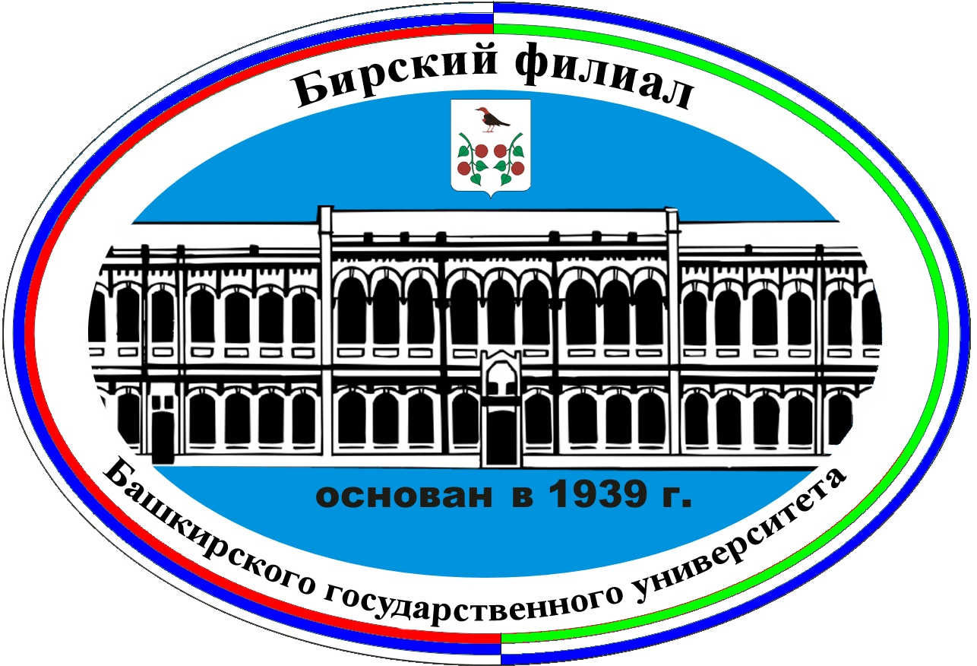

ИНФОРМАЦИОННОЕ ПИСЬМО

Кафедра филологии,

Факультет филологии и межкультурных коммуникаций
Бирского филиала БашГУ

приглашает Вас принять участие
в Поликультурном молодежном форуме
«Язык и культура народов РБ»,
посвященный Международному Дню родного языка

Программа Форума:
- Интернет - викторина (дистанционно) – 15 февраля
- Культурологический квест (очно, БФ БашГУ) – 21 февряля

1.ЦЕЛИ И ЗАДАЧИ
Цель Форума – развитие познавательного интереса к краеведческой, исследовательской деятельности, воспитание патриотизма, любви и уважения к родным языкам обучающихся Республики Башкортостан.
Задачи Форума:
- углубление знаний и компетенций обучающихся в области родных языков;
-активизация и развитие учебно-исследовательской деятельности обучающихся;
-выявление и поддержка одаренных детей, обладающих способностями к творческой деятельности;
-повышение роли языков в духовно нравственном воспитании обучающихся, их успешной социализации, воспитание у них чувства патриотизма и гражданской ответственности.
- использование современных образовательных технологий, в том числе в обучении и ИКТв процессе поисковой краеведческой работы;
2.УЧАСТНИКИ ВИКТОРИНЫ
Викторина проводится среди обучающихся образовательных организаций Республики Башкортостан по трем возрастным группам:
-обучающиеся–5-6 классы;
-обучающиеся –7-8 классы;
-обучающиеся –9-10классы.
3.ПОРЯДОК ПРОВЕДЕНИЯ
3.1. Викторина проводится онлайн в тестовой форме. Участники получают 20 вопросов в каждой возрастной группе с вариантами ответов, из которых нужно выбрать правильный ответ в течение 60 минут.
3.2.Вопросы Викторины разработаны преподавателями кафедры филологии факультет филологии и межкультурных коммуникаций Бирского филиала БашГУ

3.3.За каждый правильный ответ участники получают один балл. Сумма баллов определяется по счетчику компьютерной программы. Максимальная оценка в баллах равна количеству предлагаемых вопросов.

3.4.Жюри на основе баллов, выданных компьютерной программой, заполняет протокол и определяет рейтинг участников в зависимости от суммарного количества набранных баллов в каждой категории возрастной группы, указанных в пункте 2 настоящего положения.

3.5.Оргкомитет на основании сформированных рейтингов участников Викторины определяет победителей и призеров. При равенстве баллов приоритет отдается участнику с меньшим временным отрезком. Решение оргкомитета о выборе победителей является окончательным, процедура апелляции результатов Викторины не предусмотрена.

3.6. Для участия в Викторине необходимо до 15 февраля 2020 г. направить регистрационную форму(по образцу), сканкопию квитанции на электронный адрес: filfak-2020@mail.ru , телефон для справок: 8 9371693950, Хаматнурова Эльза Рафисовна

После регистрации участников 17февраля 2020 г. высылается ссылка, логин, пароль для входа в программу тестирования.

3.7. Интернет-викторина будет проводиться 20 февраля 2020 г. с 14.00. до 17.00. ч. Доступ к материалам викторины будет закрыт в 17.00 ч.

4. ПОДВЕДЕНИЕ ИТОГОВ КОНКУРСА

4.1. Победители и призеры Викторины награждаются дипломами, участники получают сертификаты (в электронном виде).

4.2.Условия и результаты Викторины публикуются на сайте БФ БашГУ - https://www.birsk.ru/

5.ФИНАНСОВЫЕ УСЛОВИЯ

5.1.Участие в викторине платное (оргвзнос 70 рублей). Оплата может производиться почтовым переводом по адресу: 452450, г.Бирск, ул. Интернациональная 10, кафедра филологии, Хаматнуровой Эльзе Рафисовне. Оплата возможна от всех участников школы в одном платеже.

6. 21 февраля 14.00 часов в Бирском филиале БашГУ проводится культурологический квест.

Цель: развивать любознательность и интерес к чтению книг; обогащать словарный запас учащихся; воспитывать внимательного читателя и любовь к книгам, умение работать в команде.
Школа представляет заявку на участие команды из 6 человек (учащиеся 6-7 классов) до 15 февраля 2020 года. Организационный взнос от команды 150 рублей ( оплата сертификатов)
Регистрация участников квеста: 13 – 14ч. 21 февраля 2020 года по адресу г. Бирск, ул. Интернациональная, 10 (корпус биофака), 1 этаж
14:15 – 14:45– открытие Поликультурного молодежного форума «Язык и культура народов РБ» (читальный зал)
14:45 – 15:45 - проведение Культурологического квеста (для команд-участников 6 -7 классов) ( БФ БашГУ)
14:45 - 15:45 - Культурно-познавательное интерактивное мероприятие - "Волшебный мир Театра!", (для 5 классов) (разыгрываются памятные призы) (I этаж, ауд. 7)
15.45. - закрытие Поликультурного молодежного форума «Язык и культура народов РБ» (читальный зал)
Награждение победителей и призеров квеста, фотосессия.
Желающим предлагаем экскурсии по факультету филологии и межкультурных коммуникаций, в музей Хадии Давлетшиной, картинную галерею.
ХОД ИГРЫ.
Этап первый.
Команды представляют название команды, девиз (3-5 минут). Представление команд. Капитанам вручают свитки, в которых скрыт маршрутный лист.
Этап второй.
Команды отправляются по разным станциям,
СТАНЦИИ:
устное народное творчество;
письменность;
культура РФ;
культура РБ;
деятели русской культуры;
деятели культуры РБ.
Этап третий.
Команды сдают жюри маршрутные листы. Подсчитываются очки, сопоставляется время прохождения этапов. Награждение команд.

Регистрационная форма для участия в Викторине
№ п/п | ФИО участника | Класс | ФИО руководителя | Республика, район | Школа
1 | Блинова Анастаси Викторовна | 11 | Кошеварова Елена Геннадьевна | г.Нефтекамск | МБОУ СОШ №1

Регистрационная форма для участия в Культурологическом квесте
№ п/п | ФИ участника | Класс | ФИО руководителя | Республика, район | Школа
1 | Блинова Анастаси Викторовна | 11 | Кошеварова Елена Геннадьевна | г.Нефтекамск | МБОУ СОШ №1

